2024年武汉市第六医院全科专业住院医师
规范化培训招生简章

医院介绍
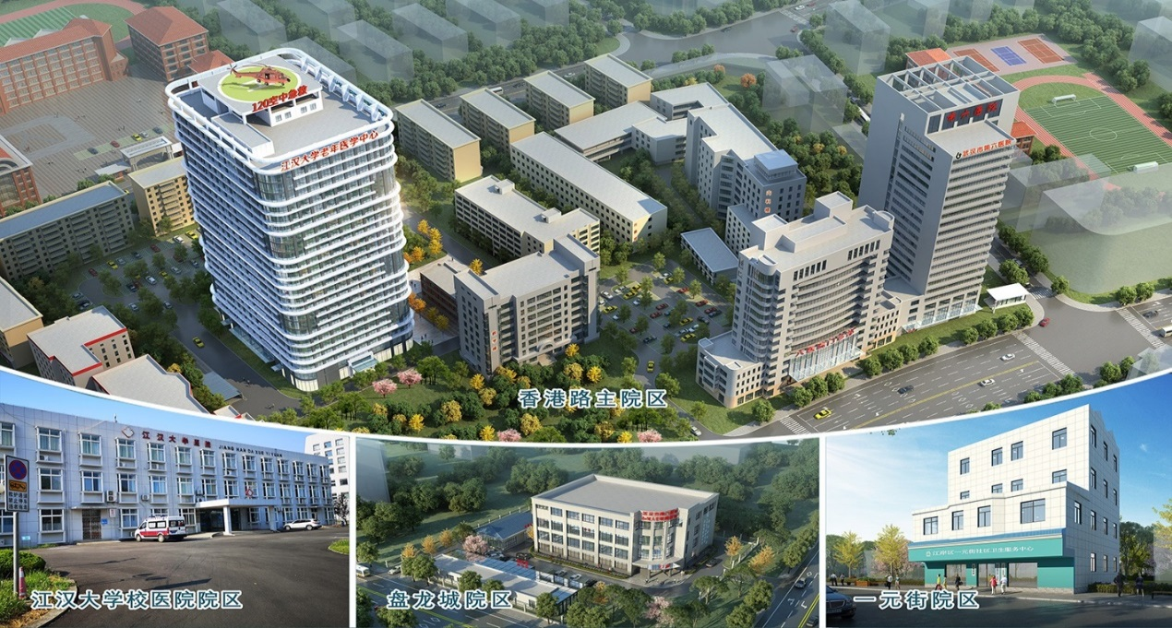
杏林光耀，橘井风流，武汉市第六医院（江汉大学附属医院）创建于1952年，历经70余年发展，已成为集医疗、教学、科研、预防、保健等功能于一体的综合性三级乙等教学医院。医院是省、市级文明单位，拥有香港路主院区，以及盘龙城、一元街、江大校医院（车谷）三大分院区，改扩建新增500张床位的盘龙城新院区正立项筹建中。医院香港路主院区占地近110亩，为武汉市中心城区单体面积最大的市级医院。
医院学科门类齐全，全院开放床位1400张，设有临床科室41个，医技科室12 个，临床教研室14个，拥有咯血、胸痛、卒中、创伤、消化道出血五大急救中心，建立甲状腺疾病、消化疾病、代谢性疾病、肺结节疾病、宫颈疾病、高危妊娠、血管介入、眼视光学、医学抗衰等十余个诊疗中心，成立江汉大学老年病研究所、呼吸病研究所。
医资力量雄厚。医院拥有“中国医师奖”获得者两人，享受国务院政府特殊津贴及武汉市政府专项津贴近20人，中高级专业技术人员600余人，博士、硕士学历300余人，全职全日引进陈孝平、马丁院士团队核心骨干担任学科第一主任，一大批专家在各专业学会担任主委、副主委、常委等要职。近40位专家荣获年度武汉英才、武汉市中青年医学骨干人才、接力计划等荣誉。近三年，医院获得国家、省、市科研项目近100项，多个项目获湖北省科技进步奖。
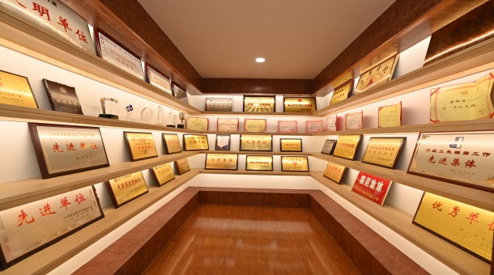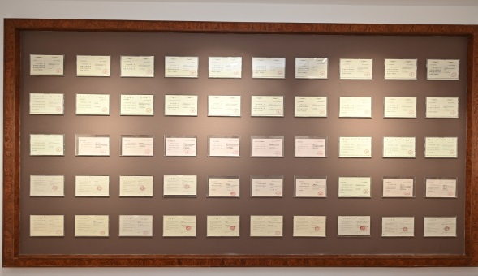
部分科研成果奖牌奖状
学科集群发展。近年来，医院先后实施了“重点学科攀登工程”、“优势学科提升工程”、“一般学科振兴工程”、“医技学科强基工程”，不断推动诊疗能力的提升，以一流学科建设助推医院高质量发展。
老年病科、呼吸与危重症医学科、普外科、皮肤科、疼痛科、口腔科为省、市两级重点专科。耳鼻咽喉头颈外科、重症医学科、心血管内科、肿瘤科、胸外科、直肠肛门外科为省级临床重点建设专科。
消化内科、检验科、眼科、麻醉科、急诊科、妇科、泌尿外科等20余个专学科为市级临床重点专科，病理科、骨外科等近10个科室为市级临床重点专科建设单位。
老年病科全省率推老年综合评估门诊，为老年人群提供多学科、全生命周期医疗服务。呼吸与危重症医学科是全国PCCM优秀单位，由王辰院士牵头成为全国唯一一家“国家呼吸系统疾病临床医学研究中心—呼吸疾病血管介入单元”，在全国首建“咯血中心”，牵头成立“湖北省肺血管疾病联盟”，14大亚方向名誉业界，是全国PCCM介入呼吸病学以及睡眠医学单修基地。普外科为武汉市医师协会普通外科医师分会主委单位，在肝胆、胃肠、甲状腺乳腺、ERAS(快速康复)领域有较深造诣。皮肤科在皮肤病常规诊治、皮肤癌、医学美容抗衰、整形美容等领域颇有建树。疼痛科创科较早，是北京友好医院、深圳南山医院技术协作单位。口腔科在种植修复、口腔正畸、口腔癌根治、颌面外科等领域业界领跑。妇产科与华中科技大学同济医学院附属同济医院妇产科共建学科医联体，在马丁院士团队的带领下，在临床医疗、科学研究、人才培养等多个领域进行深度合作。
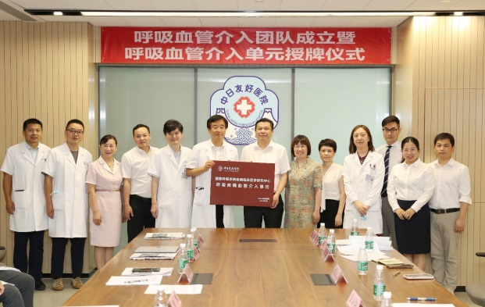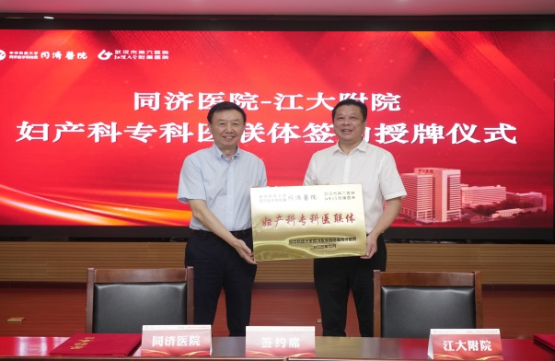
王辰院士、马丁院士与我院签订学科共建协议
健康管理中心是国家级健康管理学科建设与科技创新中心、全国健康管理示范基地，心衰中心通过全国首批国家标准化体外反搏中心认证，内分泌科为国家级MMC区域分中心。
中医中药一体化管理，中国中医药信息学会药灸分会主委单位。全省首家热敏灸诊疗中心落户我院，建立李家庚、张莹雯名医工作室。中医部为武汉市综合医院中医药工作示范单位，中医老年病、中医康复医学、中医肾病、中医推拿为市级重点学科。
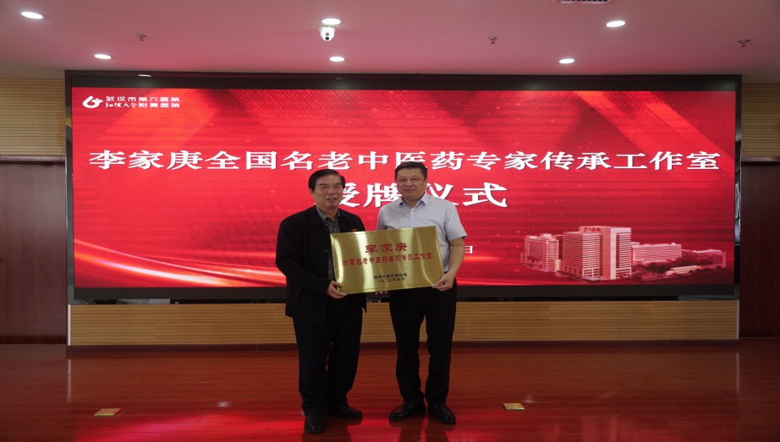
李家庚工作室授牌仪式
设备设施提档。近年来，总投资近7.4亿元，购置世界顶级“影像神器”西门子双源CT（SOMATOM Force）、TomoH螺旋断层放疗系统等医疗高端设备，省内首台四轨道贝克曼生化免疫流水线落户我院。配备3.0T磁共振、DSA、DR、高端彩超、手术导航、高清双荧光手术显微镜系统等一大批国际先进的医疗设备，百万级设备128台套，领跑市属医院；着力推进信息化建设，通过国家互联互通四甲测评，电子病历四级测评，率先在全省实现智慧医院全线覆盖，成为行业标杆。
发展老年医学。2021年12月，市政府确定我院特色化发展方向为“老年医学”，同年10月，占地8万平方米、总投资8亿元的江汉大学老年医学中心破土动工，2024年8月正式启用。
该中心分地下3层、地上24层，设置床位850张，涵盖老年医学研究、老年医疗、老年重症、老年康复与其配套的功能科室等，屋顶设置救援直升机停机坪，打通空中快速急救通道。建成后，将成为华中地区规模最大、学科门类最齐全，集专业化、现代化于一体的老年医学中心，为老年群体实现一体化、一站式精准医疗服务。
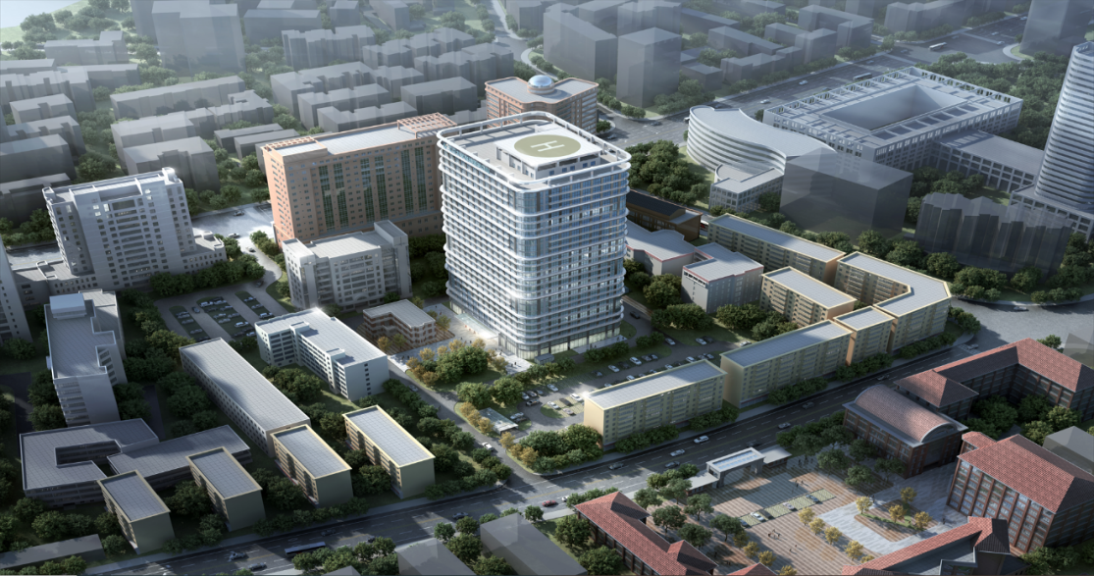
老年医学中心（效果图）
共筑高质未来。医院将坚持科教兴院、人才强院、质量立院、文化塑院、环境美院、依法治院的办院方针，以德厚、业精、忠诚、感恩的院训，以关爱生命、患者至上的服务理念，朝着建成全国知名、省内一流现代化医疗研究型大学附属医院这一目标，推进学科一流、医院一流“双一流”建设，实施卓越品质、国际国内交流合作、多院区发展三大战略，推动手术、疑难性疾病诊疗、老年医学、临床医学教育四大中心建设，向着思想建设高地、健康管理领地、人才培养基地、病人流向洼地、健康产业新地五大领地阔步前行。
基地介绍
2018年，在省级重点专科——老年医学科的基础上，成立全科医学科，2020年获批成为国家级全科住院医师规范化培训基地，下辖社区卫生服务中心4所。现有医生15名，护士30人，其中正高级职称2人，副高级职称5人，博士2人，硕士8人，中青年医师均先后在国内外一流医疗机构进修学习。近年来承担省市各级教科研课题8项，发表论文30余篇，其中SCI收录10余篇，主编或参编专著2部。目前科室开设有两个住院病区及门诊一体化诊疗中心，开放床位45张，年门诊量3万余人次，年收治病人逾2千人次。门诊诊疗中心设有专门的教学门诊1间，配有耳镜、裂隙灯、多功能电子血压测量仪、体质成分分析仪以及音视频监控等诊疗和教学设备。配套设置临床心理康复门诊，为社区慢病患者的心理复健和全科临床教学提供了有力支持。
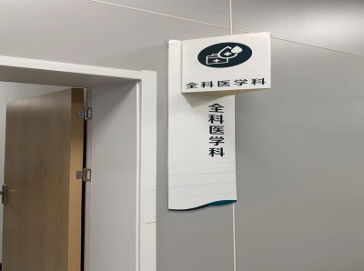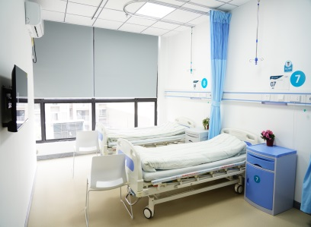
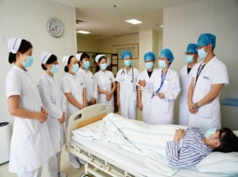
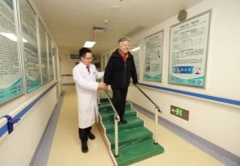
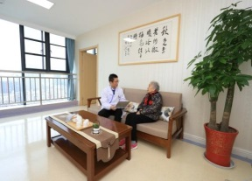
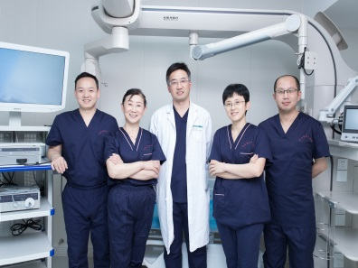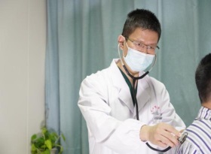
全科门诊、病房及专家团队
全科医学科师资力量雄厚，为每位住培学员指定一名中级职称的医师作为指导教师，负责本专科的临床带教；同时指定一名高级职称的医师作为责任导师，全面负责学员的临床及科研指导，关心其生活和思想动态。
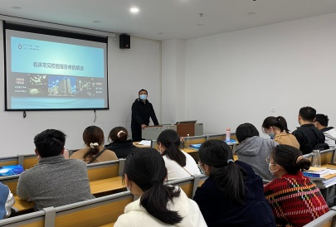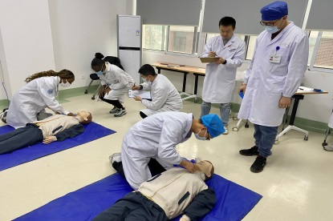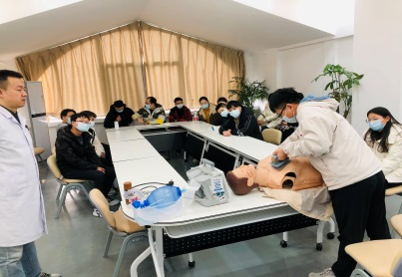
全科住培学员理论与技能培训
教学楼内有2层、使用面积达2000m²的临床技能实训中心，设有诊断、内科、外科、妇产科、儿科、眼科、耳鼻咽喉科、院前急救等实训室和模拟病房、OSCE考站等，配备价值近千万元的教学设备和教学管理软件。中心启用以来，每年承担数十场次全科住培学员和全院医技护人员的临床技能实训和考核。
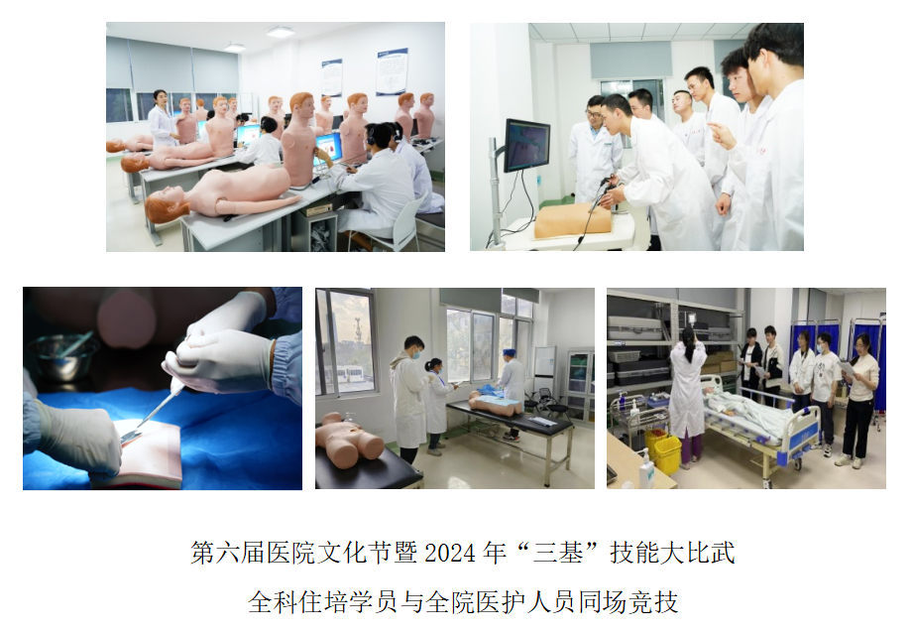

生活条件
医院新建的学生宿舍楼，使用面积3300m²，每间宿舍居住4人，配有24小时供应热水的独立卫生间、双制式空调、100M宽带，环境舒适。
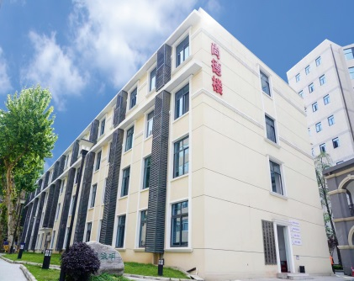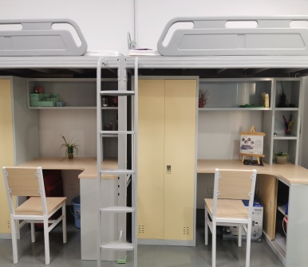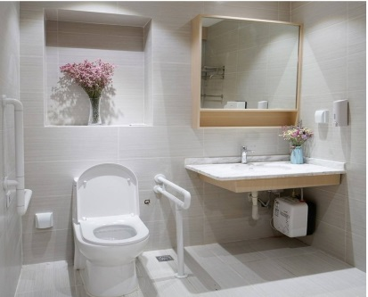
宿舍外景、内部环境

业余文化生活
医院为丰富业余文化生活，在每年的医院文化节，鼓励全科住培学员积极参与包括读书会、野外徒步、歌舞表演等多种文体活动。
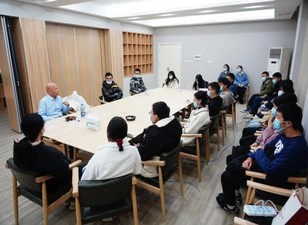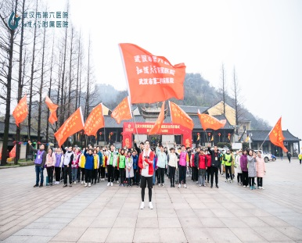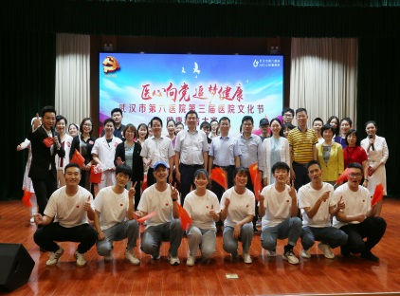
文化节部分活动

根据湖北省2024年住院医师规范化培训（西医）招录工作有关规定，现面向全国招收住院医师规范化培训（全科专业）学员。
招录有关事项如下：
一、招录对象
（一）基本条件
1. 具有中华人民共和国国籍(包括港澳台);
2. 拟从事临床医疗工作的高等院校医学类专业（指临床医学类），符合国家临床类别执业医师资格考试报考资格的本科及以上学历医学毕业生； 或已从事临床医疗工作并取得国家临床类别执业医师资格证书，需要培训的人员。以上要求起点学历为全日制本科，不含成人教育、函授、网络、中起本、自考本科、专科学历等；
3. 身心健康，能够正常完成临床培训工作。
（二）申报专业要求
1.本科专业除已限定专业方向的本科毕业生（如儿科、麻醉、耳鼻咽喉等）以外，申报专业可为全科医学科。
2.下列临床医学专业毕业生，申报专业限定为全科医学科（单位在职人员委托培训除外）：
（1）2022年及以前毕业，尚未取得《执业医师资格证书》的全日制临床医学专业本科毕业生；
（2）已取得《执业医师资格证书》的临床医学专科学历毕业生。
（三）特定类型人员补充要求
委培单位人（指各级各类医疗机构从事临床医疗工作的在编在岗人员，如其从事专业属于培训专业范围，尚未参加住院医师规范化培训，且尚未晋升中级技术职称者）参加住院医师规范化培训采取单位派遣制，须由所在工作单位与武汉市第六医院（江汉大学附属医院）提前签订医院间的《定向委托培训协议书》，并统一联系派遣，不接收有工作单位的个人报考，将按委托单位提供的名单和专业进行审核。
（四）限制申报要求
有以下情况之一者，不予招录
1. 中医、中西医结合或检验医学技术等不符合国家临床类别执业医师资格考试报考资格的专业均不在本次招录范围。
2. 已纳入国家住院医师规范化培训管理平台的学员，不得重复申报。
3. 已取得有关专业《住院医师规范化培训合格证书》的人员。
4. 高校在读科学学位研究生。
（五）学员身份类型说明
1. 单位人学员：培训基地（武汉市第六医院）人事科统一招聘的医师。
2.委培单位人学员：其他医疗机构（含协同单位）人事招聘或在职，委派参加住院医师规范化培训的医师。
3.社会人学员：尚未签订单位或已经离职的应届或往届毕业生，以个人身份报名参加住院医师规范化培训。
二、2024年招录计划
武汉市第六医院（江汉大学附属医院）住院医师规范化培训2024年公开招录计划
专业代码 | 专业基地名称 | 可报考专业 | 计划名额
0700 | 全科医学科* | 临床医学所有专业 | 10
备注：标“*”为紧缺专业，可在培训容量允许范围内进行超计划招录。

三、报名、招录选拔流程
（一）学员注册（4月8日—4月23日）
申请参加本年度住培的考生（含工作单位统一派遣的委培单位人）于4月8日0时—4月23日24时在湖北省住院医师规范化培训公众服务平台（http://hb.ezhupei.com）完成网上报名注册，同时上传身份证、毕业证（如尚未毕业，可下载学信网的学历或学籍证明）等报名相关资料供培训基地资格审核。
（二）第一批次招录（4月24日至5月31日）
1. 我院基地于4月24日—5月31日组织完成考生资格审核、面试和专业考试，并确定第一批录取名单。
2. 5月31日前，待录取完成后，拟录取名单将在“武汉市第六医院（江汉大学附属医院）”网站教学版块（http://www.wh6yy.com/html/outside/jiaoxue/jxdt/）进行公示，公示期不少于5个工作日。公示期结束且无异议后，培训基地在平台上进行录取操作和发送录取信息。
3. 招录考核要求（计划时间为5月中下旬，具体安排另行通知）
招录考核由理论考核（占40%）、临床技能考核（占40%）及面试（占20%）组成。理论考核由医院基地组织实施，临床技能考核和面试由专业基地组织实施。考核内容参考执业医师资格考试范围和难度。根据考生专业内总成绩排名择优录取。招录考核具体安排请随时关注武汉市第六医院（江汉大学附属医院）”网站教学版块（http://www.wh6yy.com/html/outside/jiaoxue/jxdt/）。
（三）公布注册名单
招录工作完成后，湖北省住院医师规范化培训公众服务平台以培训基地确认录取的学员信息为准汇总学员资料，经省毕教办审核，待本年度招录学员报到后，将公布本年度湖北省住院医师规范化培训注册名单，作为国家住培平台录入的最终依据。
（四）第二批次、第三批次招录信息详见我院官网后续通知
（五）报到与签订协议
培训基地于9月1日前安排招录的2023级住培学员到基地报到，学员报到后一周内与培训基地按照《湖北省住院医师规范化培训相关协议范本》分类签订培训协议（非社会人学员）或第三方劳动合同（社会人学员）。
住培学员无故逾期2周不报到参加培训者，取消培训资格。

四、培训过程
1. 培训时间：住院医师规范化培训时间为36个月，拥有专业学位博士或硕士研究生学历的学员，其培训时间根据国家政策给予相应调整，具体按上级主管部门相关规定执行。
2. 培训内容：按照国家《住院医师规范化培训内容与标准（2022年版）》全科专业细则中规定的轮转计划和培训内容要求执行。

五、其他注意事项
1. 住培招录过程中提供的材料必须真实有效。如有材料造假，一经发现立即取消培训资格。
2. 招录工作的有关要求及时间节点，均以湖北省毕业后医学教育委员会办公室相关文件和“湖北省住院医师规范化培训管理平台”相关要求为准。
六、培训待遇（以下待遇均不含四证合一学员）
培训基地为单位人、委培单位人和社会人学员，按以下标准发放培训补助：
1. 基本补助（含社会保险个人扣缴部分）
培训基地住培学员（本科及以下毕业生）的培训基本补助按下列标准发放：
 | 基本补助（元/月） |  | 助学补助（元/月） | 伙食补助（元/月） | 合计（元/月）
 | 国家 | 省 | 医院
第一年 | 1667 | 500 | 1667 | 300 | 4134
第二年 | 1667 | 500 | 2083 | 300 | 4550
第三年 | 1667 | 500 | 2083 | 300 | 4550
硕士毕业生
助学补助：第一年2000元/月，第二年2416元/月，第三年2416元/月，其余补助与本科学历学员相同。
2. 社会保险
培训基地按医院统一标准，由人事科为单位人和社会人学员代扣代缴社会保险费（其中个人扣缴1/4，医院资助3/4）。
委培单位人学员的社会保险由派出单位承担。
3. 住宿
培训基地为所有学员提供统一的免费住宿，免收水电费。
4. 其他补助
培训基地统一为学员免费提供医院工作服（含两套夏装和两套冬装），免费办理工作胸牌和图书证等相关配套保障。
5.免费使用医院中文期刊数据库、外文期刊数据库等教学科研资源。
6.免费参加我院举办的国家级、省级、市级继续医学教育项目、学术会议和各项专业培训。
七、退培说明
按相关部门规定，一旦正式招录并注册成功后，因任何个人主观原因退出住院医师规范化培训者（含更换工作单位、攻读全日制研究生等），均按恶意退培处理。退培后，国家住培信息平台内会记录退培信息，五年内无法再次注册，以及再次参加住培需自费。
如有确定要继续攻读全日制研究生或需中途退培者，请勿报名！以免浪费名额和影响自己的诚信与发展。
八、重要说明
维护学员权益，落实“两个同等对待”。
《关干贯彻落实住院医师规范化培训“两个同等对待”政策的通知》[鄂卫通(2022)55号]。“面向社会招收的住院医师如为普通高校应届毕业生的，其住培合格当年在医疗卫生机构就业，按当年应届毕业生同等对待”、“经住培合格的本科学历临床医师，按临床医学、口腔医学、中医专业学位硕士研究生同等对待”。
2020年以后的毕业生，取得《住院医师规范化培训合格证书》作为报考临床医学类专业中级技术任职资格的必备条件之一；本科及以上学历毕业生参加住院医师规范化培训合格并到基层医疗卫生机构工作的，可直接参加中级职称考试，考试通过的直接聘任中级职称。
九、联系方式
武汉市第六医院（江汉大学附属医院）教学管理办公室
联系人：徐老师、刘老师
联系电话：027-82434684
办公地址：湖北省武汉市江岸区香港路168号，武汉市第六医院（江汉大学附属医院）教学楼213办公室。

武汉市第六医院（江汉大学附属医院）
2024年3月27日

